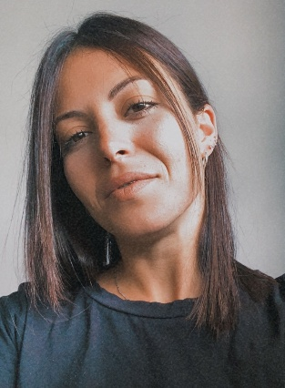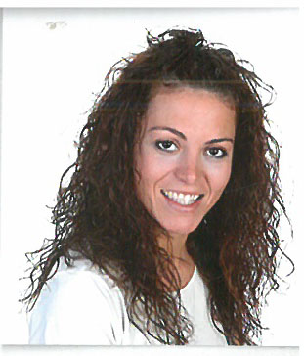**Curriculum**

**Vitae**

**Datos Personales**

Nombre & Apellidos: Alba Chacón Rufo

Fecha de nacimiento: 11 / 04 / 1992

DNI: 47345032S

Domicilio: Plaza del Retiro, 1. 1G

Provincia: Sevilla

Población: Sevilla

C.P: 41014

Tlfno: 636 063 999

**Formación Académica**

· Prueba de acceso a grado medio (2008)

· Grado medio de Técnico en Cuidados de Auxiliar de Enfermería. CES María Inmaculada (2012 / 2013)

**Formación Complementaria**

· Curso de Primeros Auxilios. Escuela de Emergencias SAMU (2010)

· Prácticas de Técnico en Cuidados de Auxiliar de Enfermería (Hospital Infanta Luisa – 360 horas)

Consultas externas, zonas; alergología, aparato digestivo y endoscopia, cardiología, dermatología, cirugía menor, endocrinología, medicina general, nutrición y dietética, urología.

· Realizando cursos, relacionados con la sanidad

**Datos de interés**

· Nivel de inglés básico

· Nivel Usuario

· Disponibilidad Inmediata

· Mucho interés para trabajar y aprender de ello

· Disponibilidad absoluta de horarios

· Disponibilidad para viajar

· Vehículo propio ( Coche & moto )

**Experiencia**

· Recepción de paciente en clínica odontológica. Finales 2014, comienzo 2015 (suplente vacaciones)

· Cuidado de pacientes en Hospitales, como Hospital Infanta Luisa, Hospital San Juan de Dios, Hospital Virgen Macarena y hospital Virgen del Rocío. Horarios diurnos y nocturnos.

· Cuidado en domicilios particulares, personas que han necesitado una ayuda adicional en su día a día. Personas mayores dependientes en cualquier tipo de ámbito.

· MACROSAD, empresa de cuidados a domicilio. Agosto 2015/ Mayo 2017.

. Hospital Juan Ramon Jimenez, Huelva. Diciembre 2018.

. MACROSAD, empresa de cuidados a domicilio. Julio & Agosto 2019.

. Actualmente, desde Septiembre 2018, Abacería RqR.